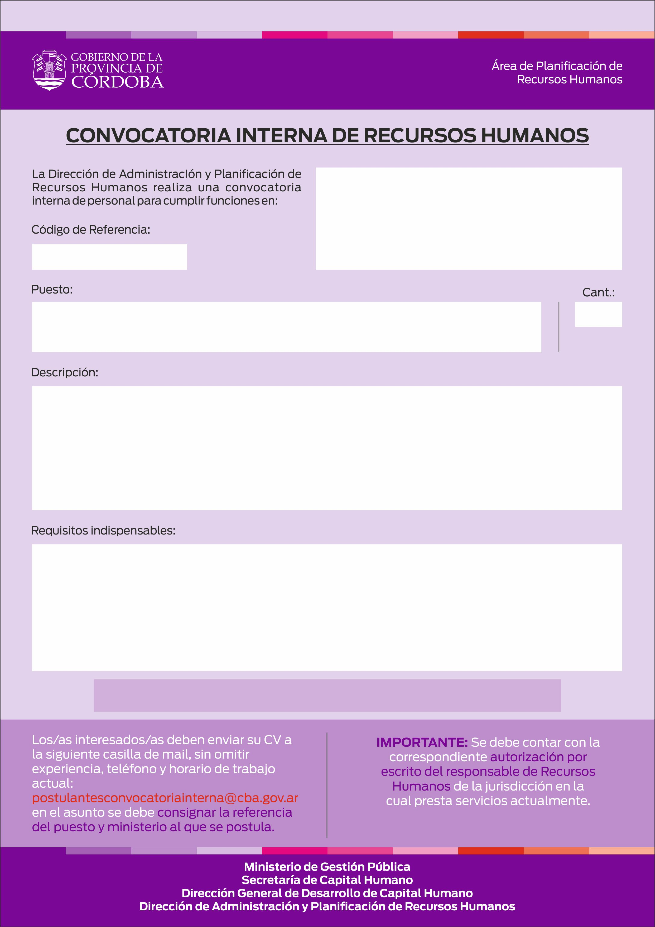

FISCALIA DE ESTADO

DEPARTAMENTO SUAC, ADMINISTRACION
Y RECURSOS HUMANOS
100007

ASISTENTE DE PERSONAL
1

- Realizar el control de asistencia, licencias, francos, horas extras, etc. del personal dependiente de toda Fiscalía de Estado.
- Realizar el control de liquidación de sueldos.
- Analizar y controlar trámites de carpetas médicas, jubilaciones, etc.

Nivel de formación: Universitario (en curso). Título: Contador Público. Abogacía.
Situación de revista: Pertenecer a Planta Permanente del Escalafón General. Pueden postularse Contratados.
Experiencia requerida: conocimiento en la legislación laboral vigente. Estar trabajando en puesto similar.
Horario de trabajo: Turno mañana.
Competencias requeridas: Proactividad/ Tolerancia a las presiones/ Capacidad de análisis y síntesis/ Atención y concentración/ Método y orden de trabajo/ Adaptabilidad y flexibilidad.

CIERRE DE CONVOCATORIA: 09 de Octubre de 2014

